**Die GIBB** 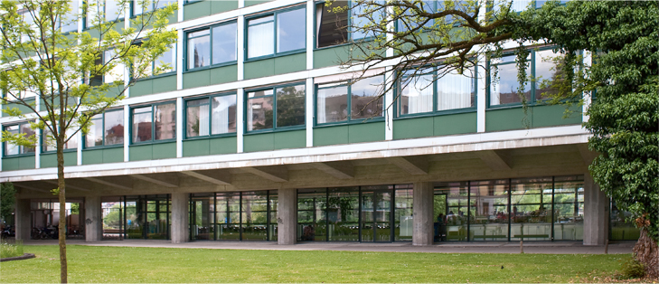

In den nächsten Jahren werden Sie die GIBB (Gewerblich-Industrielle Berufsschule Bern) besuchen. Hier werden ca. 7000 Lernende von etwa 600 Lehrpersonen unterrichtet.

|  |
| --- |
| **Lernziele**   * Sie finden sich auf der Homepage gibb.ch zurecht. * Sie finden konkrete Informationen zu Organisation, Ferien, Kurse, Beratungsstelle, Mediathek. * Sie kennen das Angebot von gibb Media und können die Mediathek nutzen. |

**Aufträge**

1. Öffnen Sie im Internet die Seite [gibb.ch](http://www.gibb.ch).
2. Nehmen Sie sich 5 Minuten Zeit. Klicken Sie verschiedene Reiter und interaktive Begriffe an, lesen Sie Informationen, formulieren Sie allfällige Fragen.
3. Bearbeiten Sie zusammen mit gibb.ch die [Learningapp](http://learningapps.org/view1073896).
4. Erstellen Sie unter

„Die gibb / gibb Media / Mein IDS Benutzungskonto / Benutzungskonto“

ein eigenes Benutzungskonto.

**gibb Media**

5. Wenn Sie die Benutzerkarte bekommen haben, besuchen Sie mit Ihrer Klasse die Mediathek.

6. Machen Sie einen Rundgang. Sie brauchen auch die verfügbaren Computer.

Kreuzen Sie alles ab, was Sie erledigt haben.

**Räumlichkeiten und Öffnungszeiten**

🌕 Sie haben einen Überblick des Angebots (Bücher, Zeitschriften, Zeitungen, DVD’s)

🌕 Sie haben einen Überblick über Systematik und Sachgebiete.

🌕 Sie kennen die Öffnungszeiten.

🌕 Sie kennen die Benutzungsbedingungen.

**Ausleihe**

🌕 Sie kennen die verschiedenen Ausleihfristen.

🌕 Sie können Medien ausleihen und verlängern.

🌕 Sie kennen das Mahnwesen der Mediathek.

**Recherche**

🌕 Sie kennen den Katalog Sissbib Basel Bern.

🌕 Sie haben in Swissbib Recherchen nach Autor, Titel und Themen durchgeführt.

**Online Angebote**

🌕 Sie kennen das Angebot an Online-Tageszeitungen.

🌕 Sie kennen die Verwendungszwecke von Swissdox, Brockhaus, Video2brain und Keystone und können sie anwenden.

7. Wenn Sie wollen, können Sie ein Medium ausleihen.